АДМИНИСТРАЦИЯ МУНИЦИПАЛЬНОГО ОБРАЗОВАНИЯ
ГУЛЬКЕВИЧСКИЙ РАЙОН

ПОСТАНОВЛЕНИЕ

от |  |  | №
г. Гулькевичи
О предоставлении разрешения на отклонение от
предельных параметров разрешенного строительства
объекта капитального строительства на земельном участке, расположенном по адресу: Краснодарский край,
Гулькевичский район, с. Отрадо-Ольгинское, ул. Почтовая, 55 А
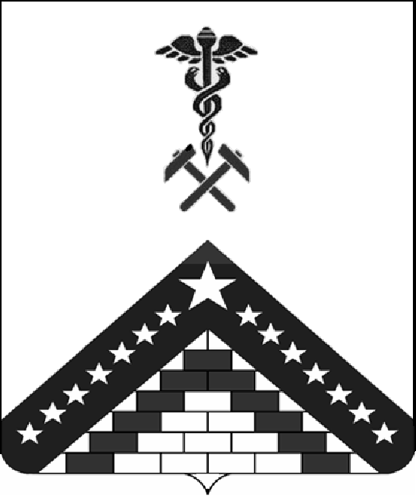
Проект
Земельный участок площадью 4570 кв. м с кадастровым номером 23:06:0802080:316, расположенный по адресу: Краснодарский край, Гулькевичский район, с. Отрадо-Ольгинское, ул. Почтовая, 55 А, принадлежит на праве собственности администрации муниципального образования Гулькевичский район, что подтверждается выпиской из Единого государственного реестра недвижимости об объекте недвижимости от 24 декабря 2020 г. № 99/2020/367781113.
На основании постановления администрации муниципального образования Гулькевичский район от 10 февраля 2021 г. № 153 «О проведении публичных слушаний по вопросам предоставления разрешения на условно разрешенный вид использования земельного участка, предоставления разрешений на отклонение от предельных параметров разрешенного строительства объектов капитального строительства, расположенных на территории муниципального образования Гулькевичский район» с 11 февраля по 4 марта 2020 г. проведены публичные слушания. Заключение о результатах публичных слушаний опубликовано в газете «В 24 часа» от 4 марта 2021 г. № ... (........).
В соответствии со статьей 39 Градостроительного кодекса Российской Федерации, решением 24 сессии II созыва Совета Отрадо-Ольгинского сельского поселения Гулькевичского района от 22 сентября 2011 года № 4 «Об утверждении правил землепользования и застройки Отрадо-Ольгинского сельского поселения Гулькевичского района», руководствуясь статьей 66 устава муниципального образования Гулькевичский район, п о с т а н о в л я ю:
1. Предоставить администрации муниципального образования Гулькевичский район разрешение на условно разрешенный вид использования земельного участка площадью 4570 кв. м с кадастровым номером 23:06:0802080:316, расположенного по адресу: Краснодарский край, Гулькевичский район, с. Отрадо-Ольгинское, ул. Почтовая, 55 А, – «Хранение автотранспорта: Размещение отдельно стоящих и пристроенных гаражей, в том числе подземных, предназначенных для хранения автотранспорта, в том числе с разделением на машино-места, за исключением гаражей, размещение которых предусмотрено содержанием вида разрешенного использования с кодом 4.9», предусмотренный утвержденными правилами землепользования и застройки Отрадо-Ольгинского сельского поселения Гулькевичского района градостроительного регламента территориальной зоны – зона застройки индивидуальными и малоэтажными жилыми домами (Ж1).
2. Отделу по делам СМИ управления по социальной работе и взаимодействию со СМИ администрации муниципального образования Гулькевичский район (Гришина Е.А.) опубликовать настоящее постановление в газете «В 24 часа» и разместить его на официальном сайте муниципального образования Гулькевичский район в информационно-телекоммуникационной сети «Интернет».
3. Контроль за выполнением настоящего постановления возложить на заместителя главы муниципального образования Гулькевичский район Савину Ю.В.
4. Постановление вступает в силу после его официального опубликования.
Глава муниципального образования Гулькевичский район |  | А.А. Шишикин

